Les notes de musique

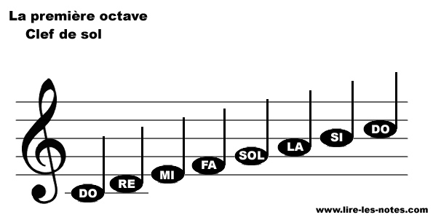

DO do do_______________

RE ré ré_______________

MI mi mi______________

FA fa fa______________

SOL sol sol______________

LA la la_______________

SI si si_______________

DO do do_______________
AFPLI 2016

